今日动态
2024.5.27
一、早晨入园
今天早晨天气不是很好，还下着小雨，但是小朋友们大部分都按时来到了班级，北北、婉婉等个别小朋友来的比较晚！请注意我们的入园时间哦！
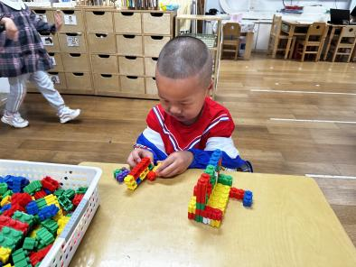 | 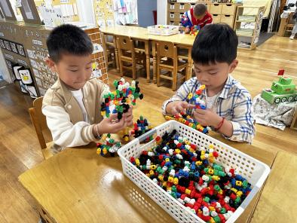 | 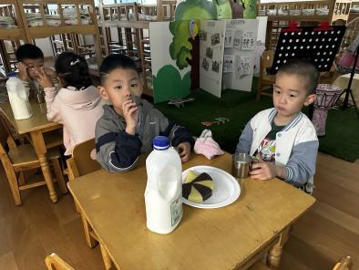

二、集体活动
今天的集体活动是《谈话：六一我想怎么过》。这是一节关于如何庆祝六一的谈话活动。六月一日是一年一度的国际儿童节，也是属于孩子们的节日。庆祝儿童节的方式也多种多样，在家里孩子们会收到爸爸妈妈的祝福、礼物，其实在幼儿园也有很特别的过节方式。因此本活动以“六一节我想怎么过”为主线，鼓励幼儿完整、连贯地讲述自己过节的想法，想一想、记一记、说一说自己想如何过儿童节，鼓励孩子制定儿童节的活动内容，能用自己喜欢的方式欢度节日，从而感受节日的快乐。
 | 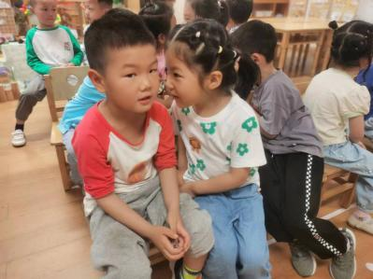 | 
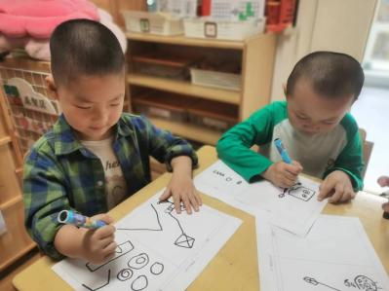 | 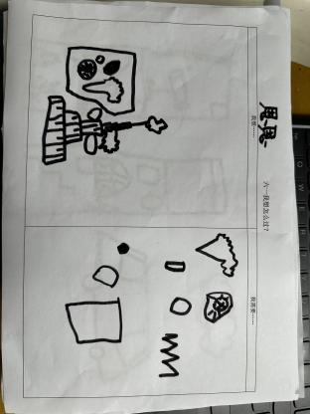 | 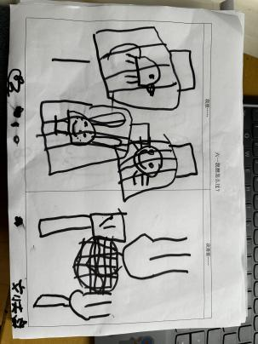

三、区域游戏
小朋友们按照自己的选择进行游戏。
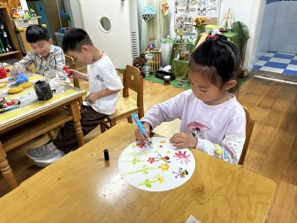 | 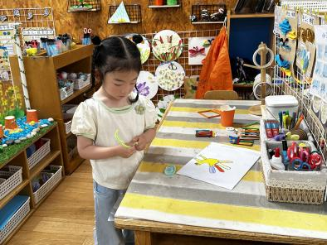 | 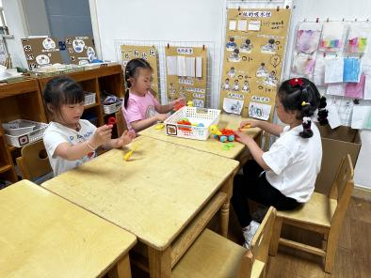
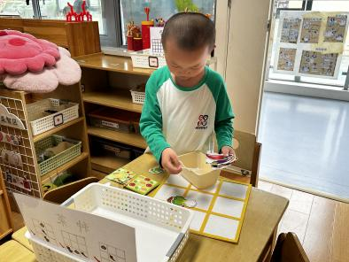 | 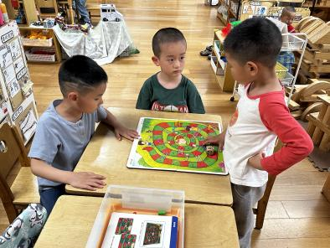 | 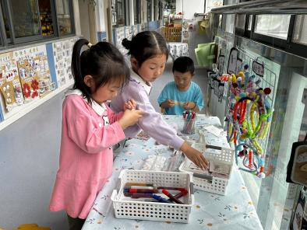

四、户外活动
今天的户外活动是玩球类游戏。
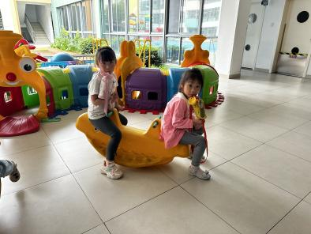 | 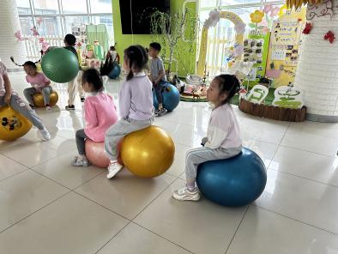 | 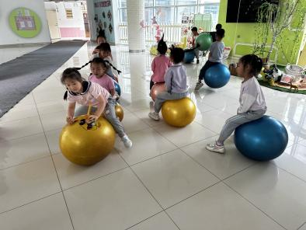

- 温馨提示
1.夏季是溺水事故的多发季节，提高孩子防溺水的自觉性，防溺水科普刻不容缓，加强孩子安全意识、自我保护意识，严防意外事故发生，大家也要引起重视哦！

